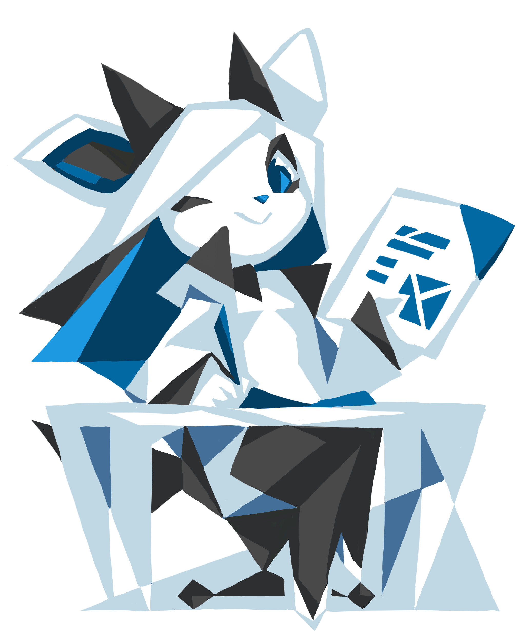
LibreOffice Writerで書籍制作
〜（紙）書籍と電子書籍両対応版〜

あわしろいくや
目次
LibreOffice Writerで書籍制作 1
1. はじめに 1
2. 本書の目的 2
3. インストール 2
4. 準備 3
4.1. 日本語レイアウト 3
4.2. 既定のフォント 4
5. 文章を執筆する 5
5.1. レイアウトを考える 5
5.2. 簡易アウトラインプロセッサ 5
5.3. サンプルドキュメント 6
5.4. ぶら下げを行わない 7
5.5. 両端揃え 8
5.6. 見出しのスタイル 9
5.7. 新規スタイルの作成 10
5.8. 図表とキャプション 13
5.9. ブックマーク 14
5.10. 相互参照 14
5.11. 脚注 16
5.12. 章番号 16
5.13. 目次のスタイル 18
5.14. 表紙(最初のページ) 19
5.15. 目次と索引の挿入 20
5.16. ヘッダーとフッター 20
5.17. ページ番号 21
6. 最初にレイアウトを決める場合 22
6.1. 前準備 22
6.2. ページ構成 24
6.3. ページ番号 28
7. 小冊子印刷 29
8. その他の機能 31
8.1. コメント 31
8.2. ルビ 31
9. 縦書きの設定 32
9.1. 縦書き 32
9.2. ルビ 33
9.3. 行数と文字数の指定とグリッド線 33
9.4. 小冊子の左とじと右とじ 35
9.5. 全角と縦中横 35
9.6. 横書きページ 35
9.7. ヘッダーとフッター 35
9.8. 段組 36
10. 高度な設定 36
10.1. OpenType機能で文字詰め 36
10.2. 左右対称ページレイアウト 38
10.3. 印刷見当 38
11. PDFへのエクスポート 39
12. EPUBへのエクスポート 40
12.1. 事前設定 40
12.2. EPUBエクスポートダイアログ 41
12.3. バージョン 41
12.4. 分割方法 41
12.5. レイアウト方法 41
12.6. 独自の表紙画像 42
12.7. 独自のメディアディレクトリ 42
12.8. 識別子 42
12.9. タイトル 42
12.10. 作者 42
12.11. 言語 42
12.12. 日付 42
12.13. 注意点 42

LibreOffice Writerで書籍制作

はじめに
本書は筆者がこれまでに執筆してきたLibreOffice Writer関連の記事をまとめて、最新の情報に追随したものです。具体的には次の記事です。
- Ubuntu Weekly Recipe
  - 第440回
  - 第445回
  - 第534回
- うぶんちゅ！ まがじん ざっぱ〜ん♪
  - vol.7
これでひととおりLibreOffice Writerでドキュメントを作ることができるようになるはずです。ただ作成するだけではなく、出力するところまでこだわりました。タイトルの「書籍」の中にはもちろん電子書籍も含まれます。
具体的には、次のようなものが作成できるはずです。
- 本書のようなマニュアル（小冊子）
- 縦書きの小説（小冊子）
- 電子書籍(PDF/EPUB)
本書のライセンスはCC BY NC SAにするので、有償頒布/販売しない限りはお好きにお使いください。有料利用したい場合は筆者までご連絡ください。
表紙はLibreOfficeのマスコットになるかもしれなかったLibbieにしました。このイラストはパブリックドメインです。
サンプルドキュメントや最新版はgithubリポジトリをご覧ください。
今更言うまでもなくLibreOfficeのまとまったドキュメントは少ないので、本ドキュメントがLibreOffice Writerを活用する一助になると幸いです。

本書の目的
本書はLibreOffice Writerで構造化したドキュメントを作成し、PDFやEPUBへのエクスポートと紙へ印刷することを目的としています。逆にいえば、構造化したドキュメントを作成するとさまざまな出力が容易になります。
ドキュメントを構造化することにより長くなればなるほど、または複雑になればなるほど手間が減り、最終的には執筆に集中できます。ということは、短いドキュメントや単純なドキュメントではさしたるメリットがないということにもなります。もちろん短くても単純でも構造化したほうがいい場合もあるため、事前に知識があれば構造化するかしないかを選択できます。
今時はWriterで文章を書かなくても、Markdown形式やreStructuredText形式などで執筆し、PandocでODT形式に変換するという方法も取れます。この手法の場合は嫌でも構造化を意識せざるを得ないので、その延長でWriterでも構造化するといいでしょう。
「構造化」を難しく考えすぎるから敬遠してしまうというのもあるかも知れません。適切に見出しを付ける、という簡単なことだけでも「構造化」と呼んでいいと筆者は思うので、あまり難しく考えることはありません。積極的に構造化しましょう。

インストール
対象とするLibreOfficeのバージョンは6.3とします。インストール方法はプラットフォームによって異なりますので詳細な方法は省略します。WindowsやmacOSに関しては普通にインストールするのがいいでしょう。Linuxディストリビューションに関してはAppImageを使用するのが簡単です。
同時に、今回はフォントとしてNoto Sans/Serif CJK JPを使用します。高品位なオープンソースのフォントなので、使いどころもいろいろあるでしょう。Ubuntuを始めとしたLinuxディストリビューションではあらかじめインストールされていますが、WindowsやmacOSに関してはダウンロード後インストールしてください。インストール方法の紹介は省略します。
なおWindowsでは游ゴシック/明朝でもかまいませんが、バグがあるので注意が必要です。

準備

日本語レイアウト
なにはなくともWriterを使い始める前に、「ツール」―「オプション」―「言語設定」―「日本語レイアウト」を開き、「カーニング」を「半角英字と日本語の区切り記号」に、「文字間隔の調整」を「句読点のみを詰める」にしてください(図 1)。これはWordと同じ設定です(図 2)。
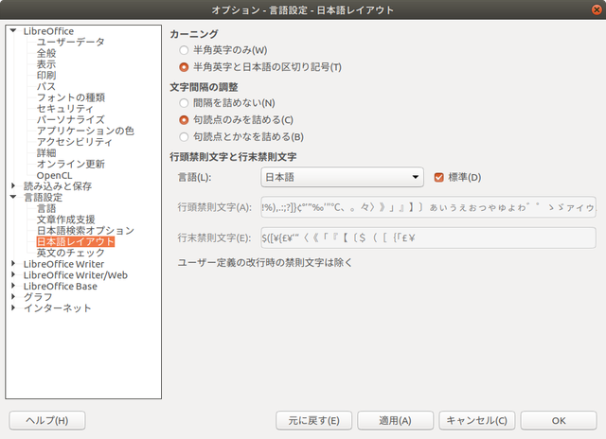図 1: 日本語レイアウトはこのように変更する
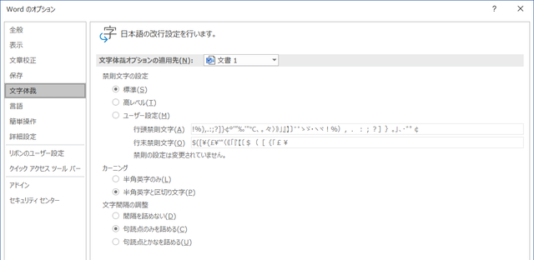図 2: Microsoft Wordの文字体裁はこうなっている。ちなみに禁則文字の設定は[高レベル]にするとWriter相当になる

既定のフォント
「ツール」―「オプション」―「LibreOffice Writer」の「既定のフォント(西欧諸言語)」と「既定のフォント(アジア諸言語)」を開き、デフォルトのフォントを指定してください(図 3/図 4)。指定するフォントは前述のとおりNoto Serif/Sans CJK JPです。「既定のフォント(西欧諸言語)」と「既定のフォント(アジア諸言語)」で同じ設定にしておくといいでしょう。
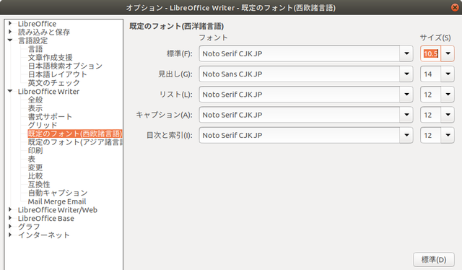図 3: 西洋諸言語のフォント設定例
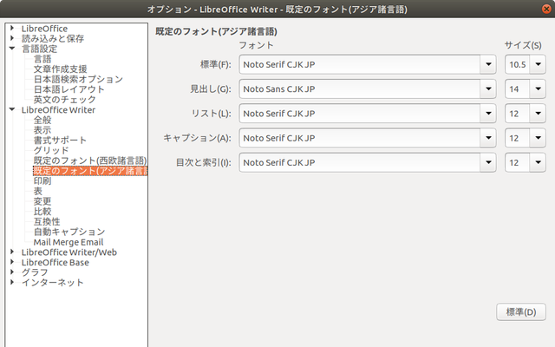図 4: アジア諸言語のフォント設定例

文章を執筆する

レイアウトを考える
Writerで最初から執筆する場合は、どのような構成にするかを考えておくといいです。表紙は入れるのか入れないのか、目次は入れるのか入れないのか、ページ数（ノンブル）はどうか、索引、奥付はどうするかなどでしょうか。完成形を頭に入れておくことができるのが理想ではあるものの、実際には後から変更したくなることもあるでしょう。特に何を書くか考える簡易アウトラインプロセッサとして使用するのであれば構成は後からになるでしょう。またPandocからの変換の場合は、どうしても後から考えることになります。というわけで、今回はレイアウトを後から考えることにします。最初に考える方法は後述します。

簡易アウトラインプロセッサ
Writerのサイドバーにはナビゲーターという機能があり、ここの「見出し」は簡易アウトラインプロセッサとして使用できます (図 5)。タイトルと見出しを入力し、それぞれスタイルを適用すると表示されます。右側の∧∨では章の移動が、〈〉ではレベルの変更（見出し2を3にしたりなど）ができます。今は見出ししかありませんが、本文を執筆した場合段落ごとの移動もできて便利です。
まずはこれで内容を詰めましょう。
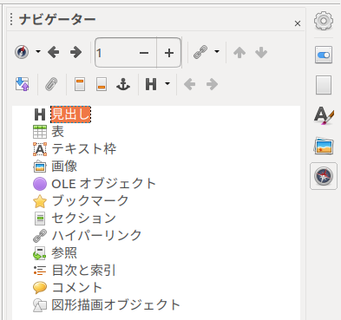図 5: 右側のサイドバーで表示しているナビゲーターは、簡易アウトラインプロセッサとしても使用できる

サンプルドキュメント
今回のサンプルドキュメント(図 6)はSoftware Design 2016年3月号に掲載された『Ubuntu Monthly Report [71] Ubuntuのエディタといえばgedit』を一部改変して使用しています。
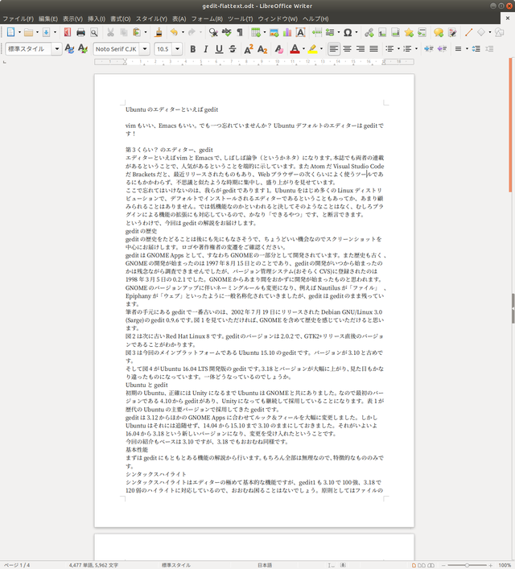図 6: サンプルドキュメントである『Ubuntuのエディタといえばgedit』

ぶら下げを行わない
図 6を見ると気づくと思うのですが、句読点が右側にはみ出しています。レイアウト上これがまずいということではありませんが、右端は揃っていたほうが綺麗なのでぶら下げをやめる設定を行います。サイドバーの「スタイル」―「段落スタイル」を表示し、「標準スタイル」を右クリックして「編集」をクリックします。「日本語の体裁」タブを開いて「句読点のぶら下げを行う」のチェックを外し、「OK」をクリックしてください(図 7)。するとぶら下げがなくなります。
本文のスタイルは「標準スタイル」と「本文」を同じにしておくとあとから便利です。
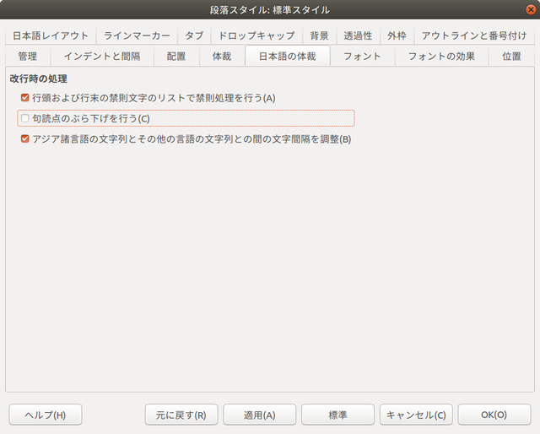図 7: 「句読点のぶら下げを行う」のチェックを外す

両端揃え
続けて「配置」タブを開き、「両端揃え」にチェックを入れます(図 8)。これをしないと行の右端にスペースが入ったり入らなかったりしますが、両端揃えにすることによって常にページの右端まで文字が展開されるようになります。
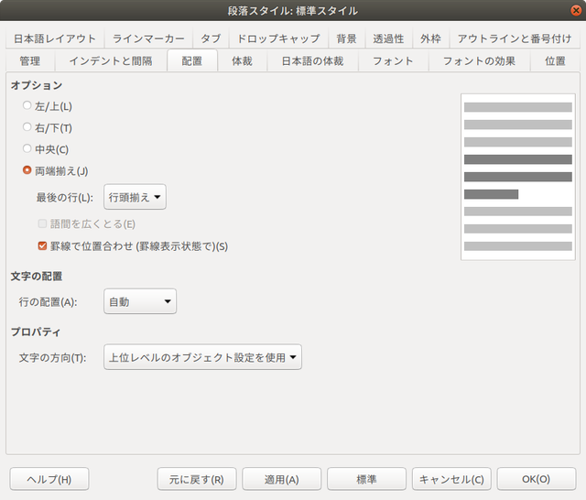図 8: 「両端揃え」にチェックを入れる

見出しのスタイル
見出しのスタイルはデフォルトだと文字が大きすぎるので修正します。日本語のような複雑な文字では太字にすると潰れて読みづらくなることがあるため、使うべきではありませんが、Noto Sans CJK JPだときれいに太字にできるので、太字にするかしないかは任意に決めてください。
見出し（Ubuntuのエディターといえばgedit）にポインターを移動してサイドバーの「見出し1」をダブルクリックするとスタイルは適用されるものの、ちょっとアンバランスです。そこで「見出し1」のスタイルを右クリックし、「編集」をクリックしてスタイルを変更します。フォントを小さくするために「フォント」タブを開き、「サイズ」を「14pt」にします(図 9)。%表記になっている場合、「標準」をクリックするとポイントで指定できるようになります。これで「OK」をクリックすると、タイトルが程よくいい感じになります。
見出しは1から9までありますが、使う分だけ設定してください。今回は3まで設定しました。
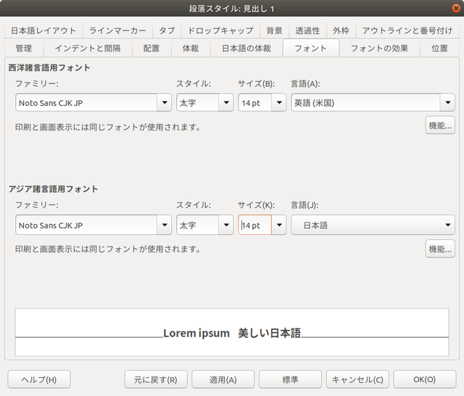図 9: フォントサイズを14ptに

新規スタイルの作成
もちろんスタイルは新規に作成することもできます。著者名は右詰めのほうがいいため、そのようなスタイルを作成します。標準スタイルを右クリックし、「新規」をクリックします(図 10)。「管理」タブの「名前」を「著者名」とします(図 11)。「配置」タブの「オプション」を「右/下」にし、「OK」をクリックします(図 12)。あとは2行目にカーソルが当たった状態で今回作成した「著者名」スタイルをダブルクリックして適用します。
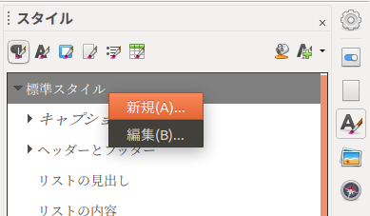図 10: 標準スタイルを右クリックして「新規」をクリック
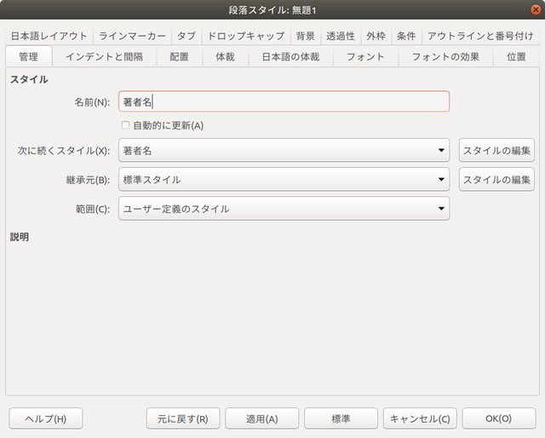図 11: スタイルの名前を変更
また、サンプルドキュメントの後ろの方に出てくるリストも新規スタイルを作成して適用するといいでしょう。コマンドなので、等幅フォントを使用し(図 13)、背景色を変更するとわかりやすくなると思います(図 14)。「リスト」というスタイルはすでに存在するため、リスト名は「コマンド」などとするといいでしょう。
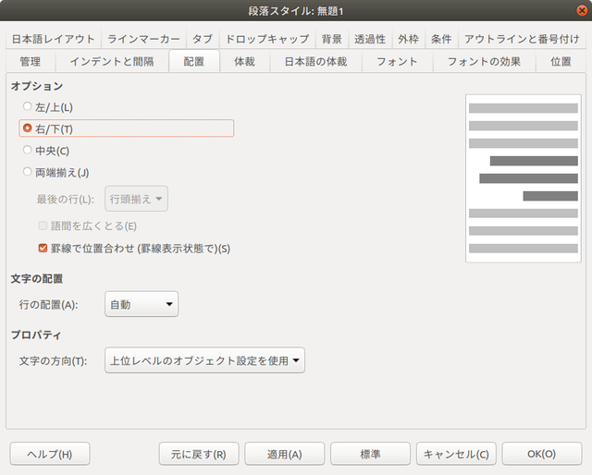図 12: 「配置」タブを開いて「右/下」に変更
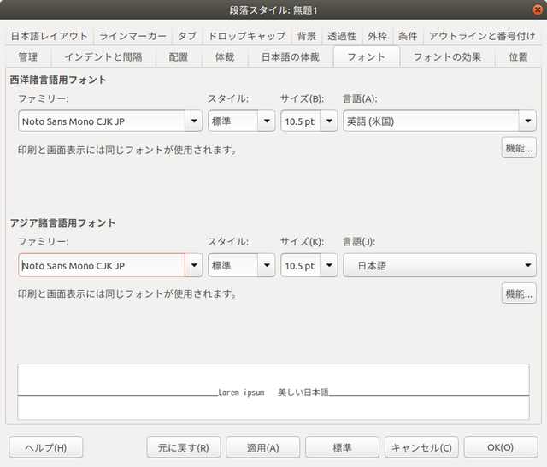図 13: コマンドは等幅フォントが見やすい
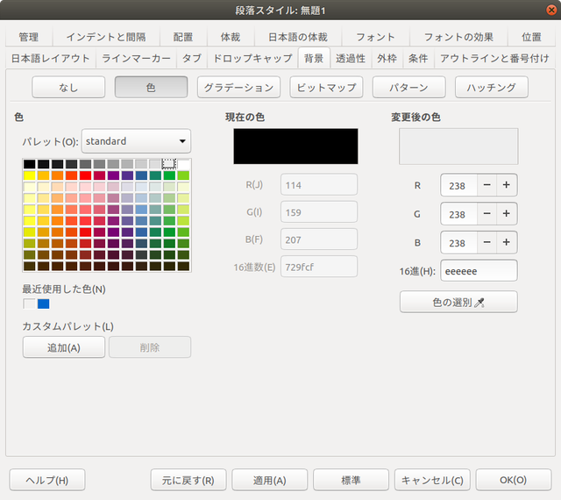図 14: 背景色があると違いがわかりやすい

図表とキャプション
図（画像）の挿入は、「挿入」―「画像」から、表の挿入は「表」―「表の挿入」から行います。ポイントはキャプションを必ず付けることです。図表を選択した状態で「挿入」―「キャプション」で設定できます(図 15)。
なお、挿入したキャプションそのものやキャプションの位置を修正する機能はありません。キャプションのスタイルは段落スタイルの「図」で変更できます。斜体は見にくいので変更しましょう。
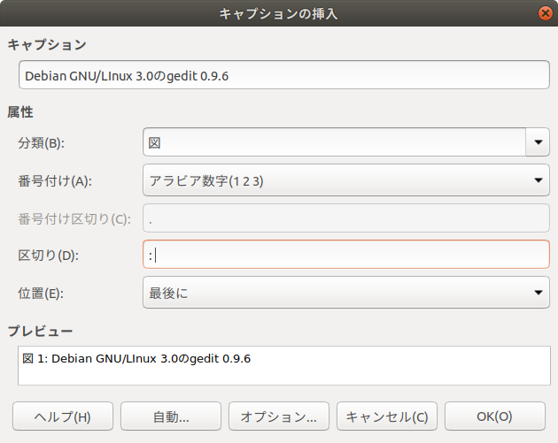図 15: キャプションの挿入ではプレビューで確認ができる
また、すべての図表にキャプションを付ける場合は「キャプションの挿入」の「自動」でテンプレートを設定することができます(図 16)。
表は最初に表を挿入してから項目を追加することもできますし、表にしたいテキストを選択した状態で「表」―「変換」―「文字列を表にする」をクリックすると表示されるウィンドウで設定を行えば表への変換を行うこともできます。
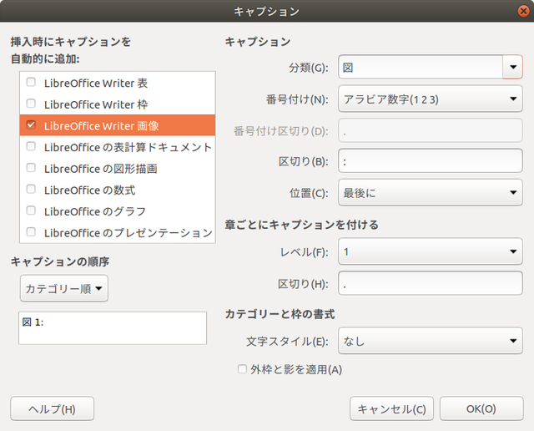図 16: キャプションはテンプレートを設定できる
図表共に好きなサイズに変更できるので、大きすぎる場合は小さくしてください。

ブックマーク
キャプションは画像や表や図形描画オブジェクトなど付けられるものが限られるので、それ以外に目印を付けたい場合は「挿入」―「ブックマーク」でブックマークを付けます。今回は使用しません。

相互参照
相互参照もドキュメントを構造化する上では必須の機能です。通常キャプションには番号を振りますが、順番を入れ替えたりするなどしてその番号を振り直すこともよくあることです。その際、それを参照する本文も修正する必要がありますが、相互参照機能を使えば番号の変更に追随するため本文の修正は必要なくなります。もちろんほかの章や段落などを相互参照とすることもできます。
相互参照を挿入したいところにカーソルを移動し、「挿入」―「相互参照」でウィンドウを表示し、「図」または「表」をクリックすると右側にリストが表示されます。これがまさにキャプションです。左下の「参照を挿入」は、図表の場合は「項目と番号」にするといいでしょう。これで「図1」などと表示された状態で相互参照の挿入が可能です(図 17)。
なお、図表や見出しではなく本文中に相互参照先(ターゲット)を設定したい場合は、該当箇所を選択した上で「フィールドタイプ」を「参照の設定」にし、「名前」を入力して「挿入」をクリックしてください。すると「参照の挿入」で指定できるようになります。
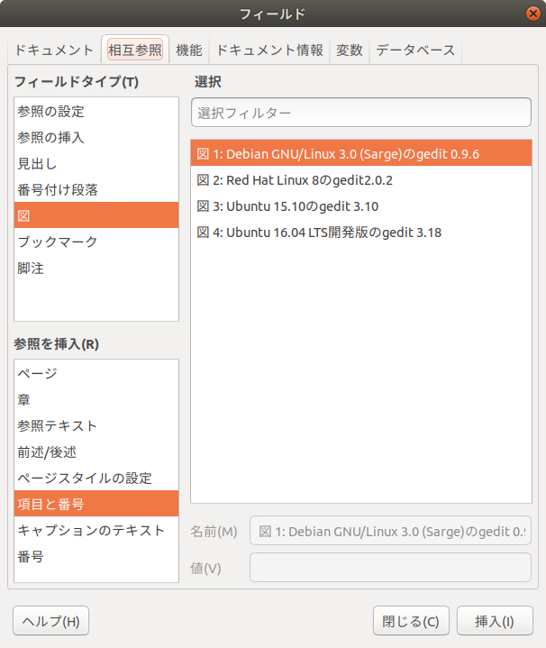図 17: この例だと項目と番号、すなわち「図1」が挿入される

脚注
脚注は挿入したいところにカーソルを移動し、「挿入」―「脚注と文末脚注」にある3つから選択できます。それぞれ「脚注」と「文末脚注」と「脚注または文末脚注」であり、「脚注」はページの下に挿入、「文末脚注」は最後のページに挿入、「脚注または文末脚注」はどちらかを選択できるばかりか、番号の代わりに記号を入れることができます。通常は脚注を使用する機会が多いでしょう。

章番号
章番号は短いドキュメントでもついているとわかりやすいことがあります。
章番号は「ツール」―「章番号付け」で挿入できます。レベル2と3に「番号」と「表示する章レベル」を設定するといいでしょう。「第1章」のように番号の前後に任意の語を追加することもできます(図 18)。
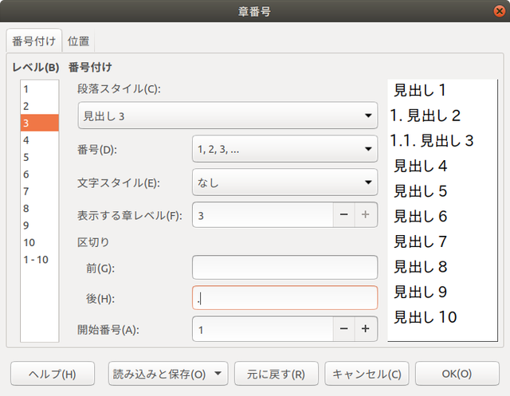図 18: 番号の前後に区切りを入れることもできる
見出しと章番号の間隔は「位置」タブで調整できます(図 19)。間隔が広すぎる場合は「番号に続く空白」を「スペース」にするといいでしょう。
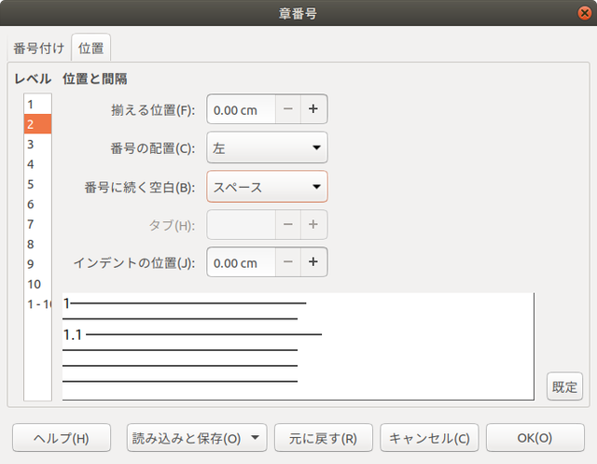図 19: 見出しと章番号の間隔を変更することもできる

目次のスタイル
目次を付けるかどうかは、表紙を付けるかどうかよりも先に決定する必要があります。言うまでもなく表紙なしで目次を付けることはないというのもありますが、いずれにせよ事前にページスタイルを作成しておいたほうがいいからです。
サイドバーの「スタイル」にある「ページスタイル」を開き、「標準スタイル」を右クリックして「新規」をクリックします(図 20)。「管理」タブの「名前」を「目次」とし、「次に続くスタイル」を「標準スタイル」にして「OK」をクリックしてください(図 21)。
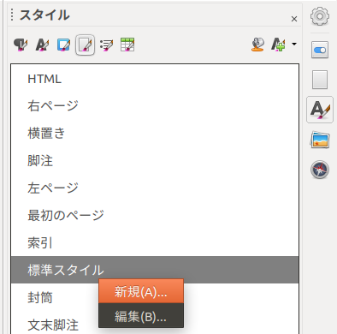図 20: ページスタイルの追加

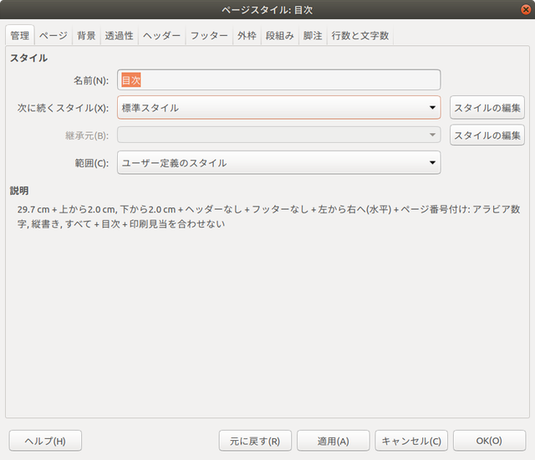図 21: スタイルの名前を「目次」とする

表紙(最初のページ)
もし目次を入れる場合は、「最初のページ」のページスタイルを開き、「次に続くスタイル」を「目次」にしてください。目次を入れない場合は特に変更する必要はありません。
表紙は最初のページにあるものですが、今回は最初のページは本文になっています。このような場合、ドキュメントの冒頭にカーソルを移動し、「挿入」―「改ページ」をクリックしてください。その後ページスタイルの「最初のページ」をダブルクリックします。
目次がある場合は再び「挿入」―「その他の区切り」―「任意区切り」をクリックし、「種類」を「改ページ」に、「スタイル」を目次にして「OK」をクリックします。
「書式」―「タイトルページ」でも表紙を付けることができますが、この方法だとページ番号のリセットがうまく動作しないことがあったので今回は使用しません。

目次と索引の挿入
目次がある場合、目次のページにカーソルを移動し、「挿入」―「目次と索引」―「目次、索引または参考文献」をクリックします。「タイプ」が既に目次になっているので、「OK」をクリックします。
目次は自動生成されるため、原則としては任意の変更はできません。更新したい場合は目次のを右クリックして「目次と索引の更新」あるいは「Update Index」をクリックしてください。
索引を入れる場合は、索引に入れる単語を選択した状態で「挿入」―「目次と索引」―「目次と索引の項目」ダイアログで登録してください(図 22)。
索引の表示は、目次と同じく専用のページスタイルを作成し、本文よりも後ろに追加するといいでしょう。索引を挿入するページで「挿入」―「目次と索引」―「目次、索引または参考文献」をクリックします。「タイプ」を「索引」に変更して「OK」をクリックします。
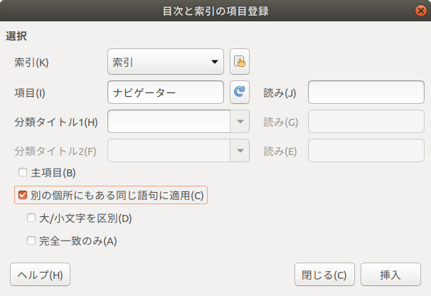図 22: 索引の登録ダイアログ

ヘッダーとフッター
ヘッダーあるいはフッターはページの上部(ヘッダー)または下部(フッター)をクリックするとメニューが表示されるので、「+」ボタンをクリックします。なおヘッダーとフッターはページスタイルごとに割り当てるので、表紙や目次にはなくて本文だけつける、ということができます。
「段落スタイル」にはヘッダーとフッターともに左右に分かれており、見開きページの左側と右側で別のヘッダーを追加することもできますが、今回はそこまで凝ったことはしません。
フッターにはページ番号を挿入するので、段落スタイルの「配置」タブで「オプション」を「中央」にしておきましょう。
ヘッダーは章名が入っているものを見かけることがありますが、これと同じことをする場合は「挿入」―「相互参照」の「ドキュメント」タブで「章」を選択します。

ページ番号
ページ番号は「挿入」―「ページ番号」で挿入できますが、そのまま挿入すると表紙や目次のページまでカウントしてしまいます。本文を1ページ目にしたい場合は、本文ページの冒頭にカーソルを移動して「書式」―「段落の書式」の「体裁」タブを開きます。「挿入」と「ページスタイル付き」にチェックを入れてページ番号を「1」にし、「OK」をクリックしてください(図 23)。この状態で「挿入」―「ページ番号」などでページ番号を挿入すると、1ページ目からになります。
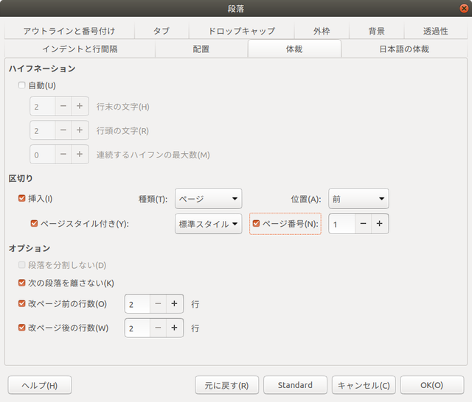図 23: このようにすればページ番号をリセットできる
なお、構成を先に考えた場合は「区切りの挿入」で「ページ番号の変更」を指定するという手もあります。
ページ番号は通常中央に表示されるので、「段落スタイル」の「フッター」を編集し、「配置」タブを開いて「中央」にするといいでしょう。

最初にレイアウトを決める場合

前準備
小冊子にするため、最初にレイアウトを決め、後から文章を流し込む場合は次のように設定します。
事前に「準備」の章を参考に、設定を終わらせておいてください。
Writerを起動し、サイドバーの「スタイル」を開き、上部の６つあるスタイルアイコンの一番左にある段落タイルを表示します。続いて使用するスタイル（今回は「標準スタイル」）を右クリックし、「編集」をクリックします。
「配置」（図 24）、「日本語の体裁」（図 25）の各タブを図を参考に変更してください。
図 24: 「配置」タブでは「オプション」を「両端揃え」に変更する
図 25: 「日本語の体裁」タブでは「句読点のぶら下げを行う」のチェックを外す
小冊子印刷にする場合は、ページサイズをB5やA5に変更したほうがいい場合も多いでしょう。必要な場合は「書式」―「ページ」の「ページ」タブで用紙サイズを変更してください。B5にしたい場合、「B5 (ISO)」ではなく「B5 (JIS)」を選択してください(図 26)。ややこしいことに、微妙に大きさが違います。ついでにページの余白もデフォルトの2cmだと大きすぎるので、小さくするのもいいでしょう。ただしあまり小さくしすぎるとプリンターによっては正しく印刷できなくなるので、1cmくらいは確保したほうが無難です。
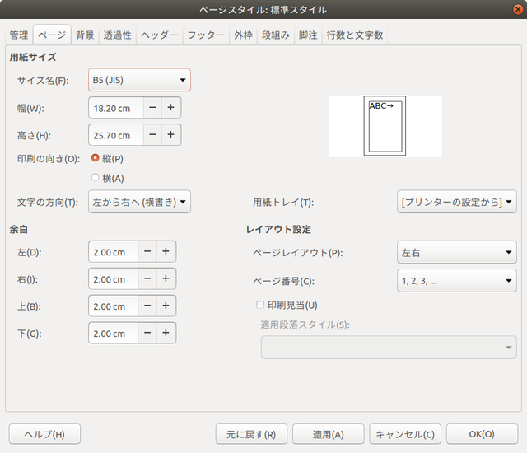図 26: ページ設定をB5にする場合の例

ページ構成
通常冊子にする場合は次のようなページが必要になると思われます。
- 表紙
- 中表紙
- 目次
- 中扉
- 本文
- 奥付
- 裏表紙
ページ設定自体はどれも概ね同じでいいでしょう。
今回は表紙と中表紙と目次を作成してみます。
例としていくつかのページスタイルを作成してみます。サイドバーのページスタイルを表示し、標準スタイルを右クリックして「新規作成」をクリックします。「次に続くスタイル」の関係上、最初に目次のスタイルを作成し(図 27)、続けて中表紙(図 28)と表紙(図 29)のスタイルを作成するのがいいでしょう。
図 27: 目次の「管理」タブ
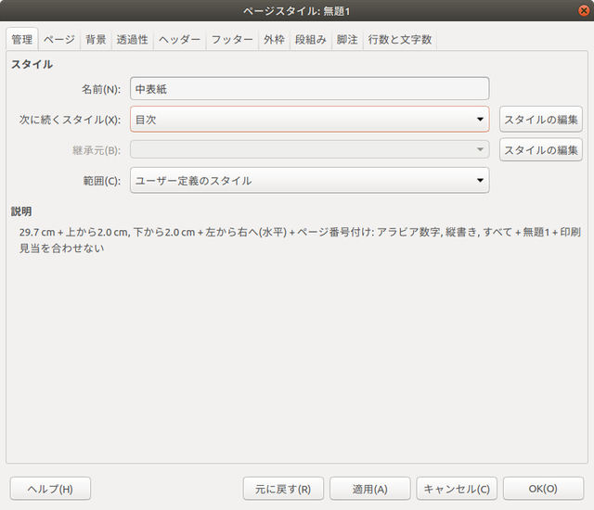図 28: 中表紙の「管理」タブ
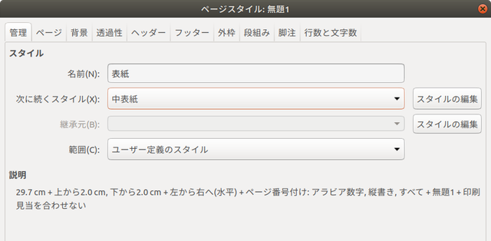図 29: 表紙の「管理」タブ
最初のページは「表紙」なので、まずはこのスタイルを適用します。最初のページにカーソルがある状態でページスタイルの「表紙」をダブルクリックします。さらに「挿入」―「改ページ」でページを作成すると、設定したように次のページは自動的に中表紙のスタイルが適用されます。さらに「挿入」―「改ページ」でページを作成すると目次になります。
必要に応じて中扉や奥付のページを作成しましょう。
本文となる標準スタイルの作成方法は「挿入」―「その他の区切り」―「任意区切り」を開き、「改ページ」にチェックを入れて「スタイル」を「標準スタイル」に、「ページ番号の変更」にチェックを入れて「OK」をクリックします（図 30）。
本文の流し込みは、「挿入」―「ファイルからのテキスト」で挿入する本文がが書かれたファイルを指定します。
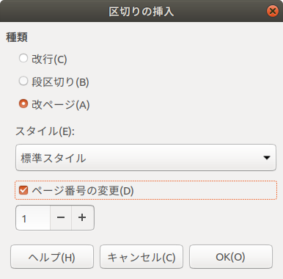図 30: ページ番号を変更して改ページ
図を入れる方法は「図表とキャプション」のとおりです。なおキャプションを入れる場合はサイドバーの左から3番目にある枠スタイルの「図」を編集し、「折り返し」タブで「上下」に変更しておきましょう（図 31）。
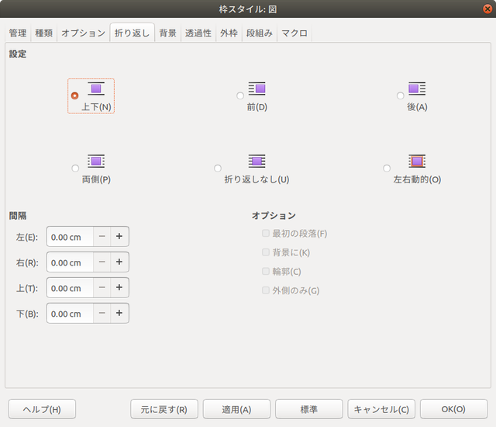図 31: 「折り返し」は「上下」に

ページ番号
ページ番号は標準スタイルの本文にのみ入れるので、フッターを追加した上でカーソルを移動し「挿入」―「ページ番号」で挿入します。あるいはフッターのプルダウンメニューから追加することもできます。
左に来るページのページ番号は左に、右に来るページのページ番号は右に、と、左右で変更したい場合は、「ページスタイル」―「標準スタイル」―「フッター」タブを開いて「左右のページで同じ内容」のチェックを外します(図 32)。さらに段落スタイルの「フッター」を「フッター右」あるいは「フッター左」に変更します。最初のページが左右どちらかは状況に応じて変化するため、プレビューで確認して左右を決めてください。
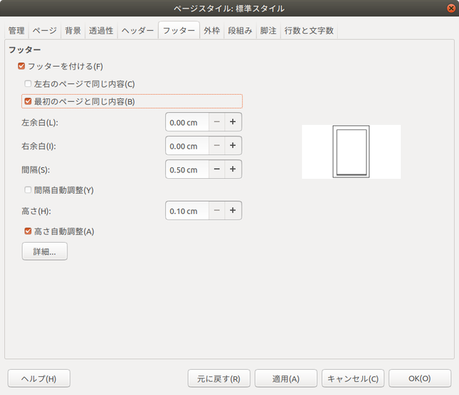図 32: 「左右のページで同じ内容」のチェックを外す

小冊子印刷
印刷前には全体的に確認するようにしてください。
「ファイル」―「印刷」を開き、まずは印刷するプリンターを選択して「プロパティ」をクリックします。両面印刷に対応しているプリンターでは、「両面印刷」を「短辺とじ」に変更して「OK」をクリックしてください（図 33）。続けて「全般」タブを表示し、「パンフレット」にチェックを入れてその横を「左から右へ（横書き）」になっていることを確認して「OK」をクリックすると印刷します（図 34）。左側にはプレビューが表示されるので、確認するといいでしょう。
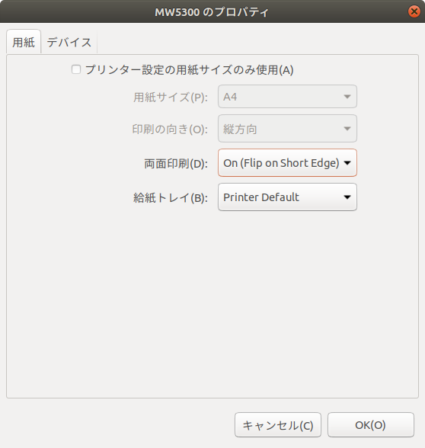図 33: プリンターのプロパティの設定。Short Edgeは短辺とじの意味
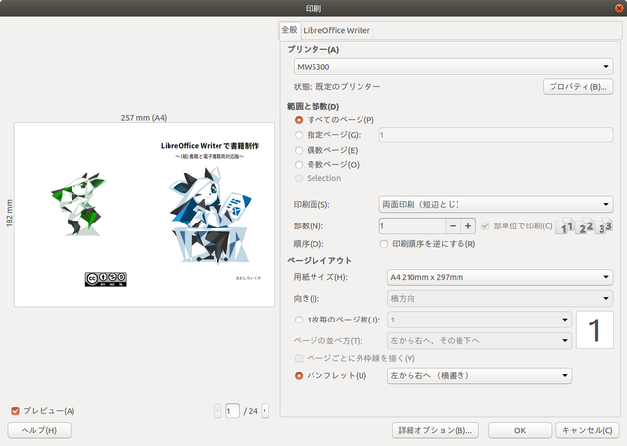図 34: パンフレット印刷の設定
印刷後、中綴じできるステープラーを買ってきてとじるといいでしょう。大手メーカーからも販売されていますし、とある100円ショップでも扱っているのを見たことがあります。

その他の機能

コメント
本文中にコメントを入れたい場合は、「挿入」―「コメント」機能を使用すると便利です。事前に範囲選択した上でそのことに関するコメントを入れたり、コメントに返信ができたり、一括削除したり、PDFにエクスポートすることなどができます。

ルビ
ルビを振る場合、ルビを振りたい単語を選択した状態で「書式」―「ルビ」をクリックし、読みを入力します(図 35)。「配置」は「010」あるいは「121」にしたほうがいいでしょう。いい感じにスペースを入れてくれます。
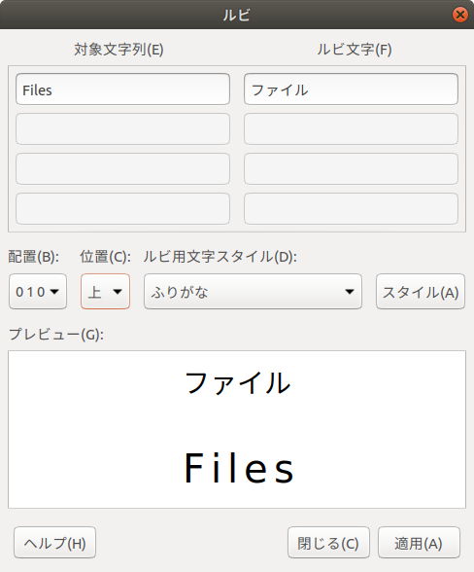図 35: ルビの設定ダイアログ

縦書きの設定

縦書き
Writerはもちろん縦書きにも対応しています。「書式」―「ページ」―「ページ」タブを開き、「文字の方向」を「右から左へ(縦書き)」にします。必要に応じて「印刷の向き」を「横」にするといいでしょう(図 36)。これで「OK」をクリックすると縦書きになります。
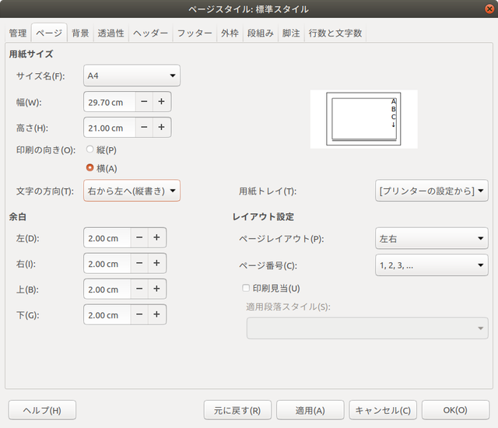図 36: 「印刷の向き」と「文字の方向」を変更

ルビ
縦書きでルビを振ると、Writerの現在の仕様上その単語が左にずれてしまいます。このような場合は「段落スタイル」にある「標準スタイル」の「配置」タブを開き「行の配置」を「英字下揃え」か「下」に変更します(図 37)。
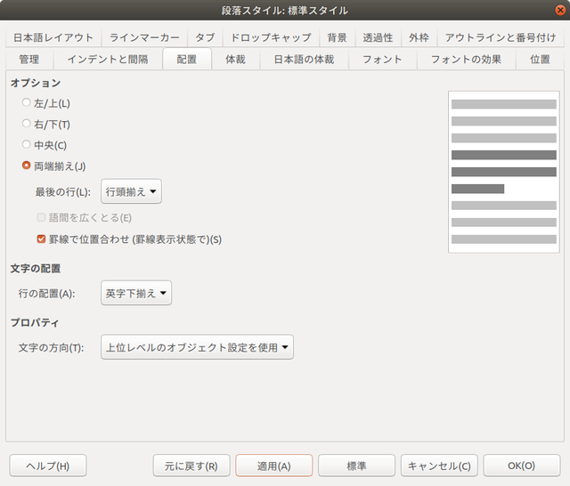図 37: 「行の配置」を「英字下揃え」あるいは「下」に変更

行数と文字数の指定とグリッド線
1ページあたりの文字数と行数を指定することもできます。「書式」―「ページ」―「行数と文字数」タブを開き、「行数と文字数指定(グリッド線)」にチェックを入れます。特に縦書きに限定した機能ではありませんが、横書きで使う機会はあまりないと思われるのでここで紹介します。
行数と文字数の指定には若干のコツが必要です。今回は42文字×34行としてみます。まずは「1文字の最大サイズ」を小さくしていき、「ページ単位の行数」と「行単位の文字数」が収まりそうなくらいの数値にしていきます。今回は「11pt」にすると「ページ単位の行数」が「34」行、「行単位の文字数」が「43」文字となり、行数はこのままで文字数を「42」文字と1文字減らせば設定完了です(図 38)。「ルビ文字の最大サイズ」も小さくしておきましょう。
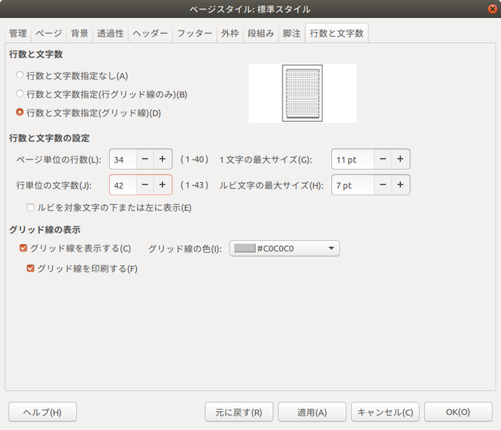図 38: 行数と文字数タブを活用する
「グリッド線を表示する」にチェックを入れると、いわゆる原稿用紙編集となります。「グリッド線を印刷する」にすると線が入った状態で印刷できますので、必要に応じて設定してください。

小冊子の左とじと右とじ
縦書きの小冊子を印刷する場合は、「ファイル」―「印刷」の「パンフレット」を「右から左へ（縦書き）」にします。

全角と縦中横
縦書きの場合、原則として数字は漢数字、アルファベットは全角のほうがいいのですが、数字が2桁の場合は縦中横にするといいでしょう。全角への変換は半角英数字を選択した状態で「書式」―「テキスト」―「全角」を使うと簡単にできます。縦中横機能はWriterにはありませんが、縦中横にする数字を選択して右クリックして表示されるコンテキストメニューにある「文字」―「文字の書式」をクリックします。「位置」タブにある「回転/倍率」の「90度」と「行に合わせる」を有効にして「OK」をクリックすると90度移転して縦中横と同等の表示になります（図 39）。
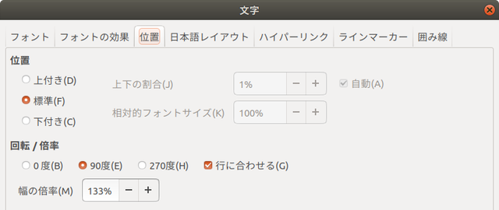図 39: 「90度」と「行に合わせる」にチェックを入れる

横書きページ
Writerは縦書きページと横書きページを混在することができます。「ページスタイル」で横書き用のスタイルを作成し、必要に応じて「挿入」―「改ページ」で挿入します。

ヘッダーとフッター
ヘッダーとフッターを左右ページで違う内容にする場合、縦書きでは横書きと違う設定にする必要があります。横書きでは奇数ページが右、偶数ページが左でしたが、縦書きでは奇数ページが左、偶数ページが右になります。

段組
縦書きの場合、ページを縦にすると下に余白が空きすぎるので、段組にするといいでしょう。「書式」―「ページ」―「段組」タブを開き、「列」を「2」にします。

高度な設定

OpenType機能で文字詰め
Writerで作成したドキュメントは、どうにも文字幅が空きすぎているように見えます。これはそのへんを制御するコードがLibreOfficeにないからですが、OpenTypeフォントを使用しており、かつフォント自体が対応している場合はその機能によって文字幅を狭めることができます。「段落スタイル」の「フォント」タブにある「機能」をクリックするとさまざまな選択肢が表示されますが、「Alternate Half Widths」にチェックを入れると文字幅がいい感じに調整されます(図 40/図 41)。ほかにもいろいろあるプロパティの意味は、「CSS での OpenType 機能の構文」を参考にするといいでしょう。CSSといっているものの、あくまでCSSで使用する方法を紹介しているのであり、プロパティ自体は共通です。なお今回設定したプロパティはこの解説では「字幅半角メトリクス」になります。
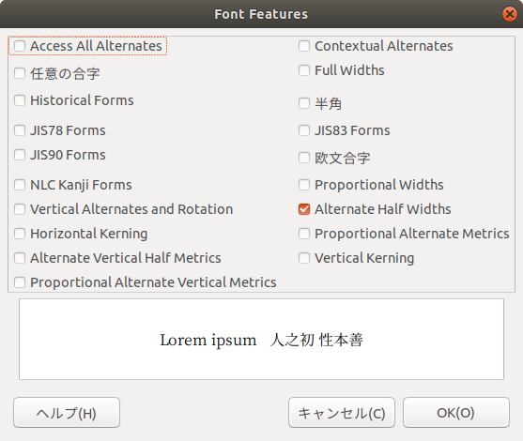図 40: OpenType機能で「Alternate Half Widths」を設定した
多くのプロパティがある上、縦書きと横書きでも違いがあり、またフォントによっても違いがあるので、試行錯誤して読みやすい設定を見つけてみてください。例えば縦書きの場合は「Alternate Vertical Half Widths」にチェックを入れるといいでしょう。今回はNoto Serif/Sans CJK JPフォントを使用しましたが、游明朝/ゴシックだとさらに多くのプロパティに対応しています。
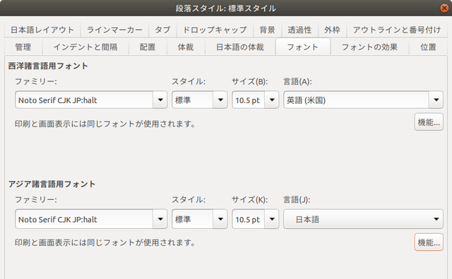図 41: ダイアログを閉じると、フォント名に適用したプロパティが追記されている
なおOpenType機能で文字詰めする場合、「ツール」―「オプション」―「言語設定」―「日本語レイアウト」の「文字間隔の調整」は「間隔を詰めない」にしておくのがいいでしょう(図 42)。文字間隔の調整はLibreOfficeでは行わず、OpenType機能に任せます。
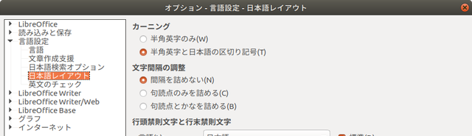図 42: LibreOfficeでは文字間隔の調整をしない

左右対称ページレイアウト
「書式」―「ページ」の「ページ」タブにある「ページレイアウト」を「左右対称」にすると、ページの外側と内側で異なった余白に変更できます(図 43)。外側（小口）は広めに、内側（のど）は狭めに取りたい場合には便利な機能です。
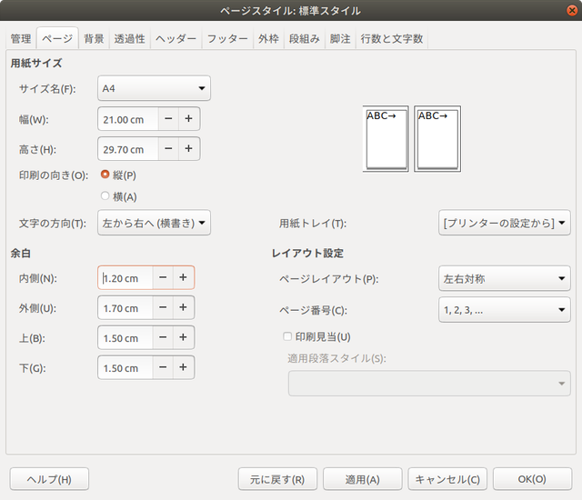図 43: 「ページ」タブの「レイアウト」設定

印刷見当
コピー紙などの普通紙に両面印刷すると、裏に印刷された文字が透けて見えます。裏表で同じところに印刷されれば透けても気にならなくなりますが、これを実現するのが印刷見当という機能です。「書式」―「ページ」の「ページ」タブにある「印刷見当」にチェックを入れ、「適用段落スタイル」を「標準スタイル」とします。

PDFへのエクスポート
PDFへのエクスポートは、「ファイル」―「次の形式でエクスポート」―「PDFとしてエクスポート」あるいは「PDFとして直接エクスポート」を使用しますが、細かい設定を行う場合は前者を、そうでない場合は後者を実行します(図 44)。
PDFオプションの「全般」タブはその名のとおりPDF全般の設定を行い、大まかにどういうPDFを出力するのかの設定を行います。今回作成したドキュメントの特性上、「ブックマークをエクスポート」と「自動的に挿入された空白ページをエクスポート」と「プレースホルダーをエクスポート」にはチェックを入れておいたほうがいいでしょう。あとはどういうPDFにしたいのかによって変わってきます。長期保存したいPDFの場合は「Archive (PDF/A, ISO 19005)」にチェックを入れるといいでしょう。
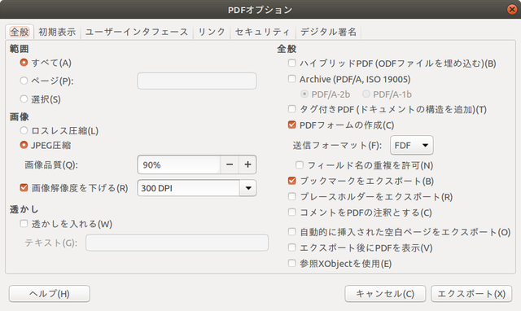図 44: PDFのエクスポートダイアログ
「初期表示」タブは、PDFをビューアーで開いた場合にどのように表示するかの設定を行います。
「ユーザインタフェース」タブは、PDFをビューアーで開いた場合の、PDFビューアーの挙動を設定します。
「リンク」タブは、PDFにリンクがあった場合にどのように対処するかを設定します。
「セキュリティ」タブは、PDFにパスワードをかけて閲覧や印刷や変更（改変）を制限したい場合に設定します。
「デジタル署名」タブはPDFにデジタル署名をして改ざんされていないことを証明する場合に設定します。

EPUBへのエクスポート

事前設定
EPUBにはメタデータとしてさまざまな内容を埋め込むことができます。たいていは次項のダイアログで指定しますが、デフォルト値として埋め込みたい場合の設定方法を紹介します。
作者は、EPUBエクスポート的にはドキュメント作成時点のユーザー情報のようで、「ツール」―「オプション」―「LibreOffice」―「ユーザーデータ」 の「姓/名/イニシャル」が該当します（図 45）。あくまでドキュメント作成時点なので、更新したのが別のユーザーであっても反映しません。
「ファイル」―「プロパティ」の「説明」タブにある「タイトル」も使用します（図 46）。これはメタデータとはちょっと違うのですが、「フォント」タブの「ドキュメントにフォントを埋め込む」にチェックを入れてEPUB形式にエクスポートすると、EPUBでもフォントが埋め込まれます。ただし文字どおりファイルサイズの桁が変わってしまうので、使用は慎重に行ってください。
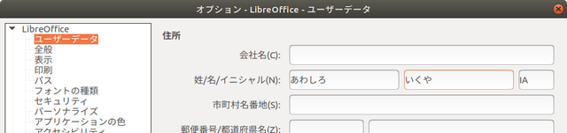図 45: ユーザーデータに姓名を入力する
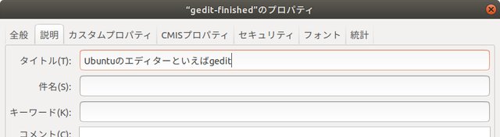図 46: 「タイトル」にタイトルを入力する

EPUBエクスポートダイアログ
EPUB形式にエクスポートする場合は、「ファイル」―「次の形式でエクスポート」―「EPUBとしてエクスポート」を開きます（図 47）。
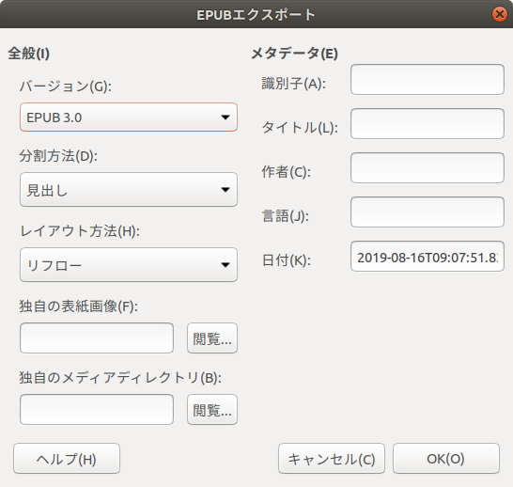図 47: EPUBエクスポートダイアログ
では個々の設定内容を解説していきます

バージョン
「EPUB 3.0」になっていますので、特段変更する必要はないでしょう。

分割方法
「見出し」と「改ページ」がありますが、見出しを適切につけている場合は前者を、ページごとに分けている場合は後者を選択します。

レイアウト方法
「リフロー」と「固定」が選択できます。通常は前者ですが、後者を選択するとページごとにSVG形式で保存したものを表示するようになります。すなわちPDFと同等です。

独自の表紙画像
EPUBファイルに独自の表紙画像をつけたい場合は、ここから選択します。LibreOfficeが対応しているすべての形式が選択できるようになっていますが、PNGかJPEGかSVG形式にしておくのが無難でしょう。

独自のメディアディレクトリ
これは極めてわかりにくいですが、XMP形式のメタデータを埋め込む場合、その形式のファイルが置いてあるフォルダーを選択するようです。少なくとも現段階では、この機能が必要なほど本格的なEPUBファイルを作成したい場合は、ほかのツールを使用したほうがいいのではないかと思います。

識別子
これは「Unique Identifier」を書くところです。同じ内容なら変えないほうがいいということでここで設定できるようになっているものと思われますが、自分用など用途が限定されていればさほど気にすることもないような気もします。

タイトル
そのままです。タイトルを入力します。図 46の設定で省略できます。

作者
そのままです。作者を入力します。図 45の設定で省略できます。

言語
日本語だと「ja」と入力します。省略すると「en」になるようです。

日付
そのままです。作成日時を入力します。
ここまで設定できたら、「OK」をクリックしてエクスポートしてみましょう。ファイル名を入力後、実際にエクスポートされます。EPUBビューアーで確認し、意図したものになっているかを確認してみてください。

注意点
EPUBエクスポートはまだ開発中で基本的な機能が反映されないような状態です。具体的には「リフロー」だとリストや相互参照などが含まれていると抜け落ちてしまいます。

LibreOffice Writerで書籍制作
著者 あわしろいくや


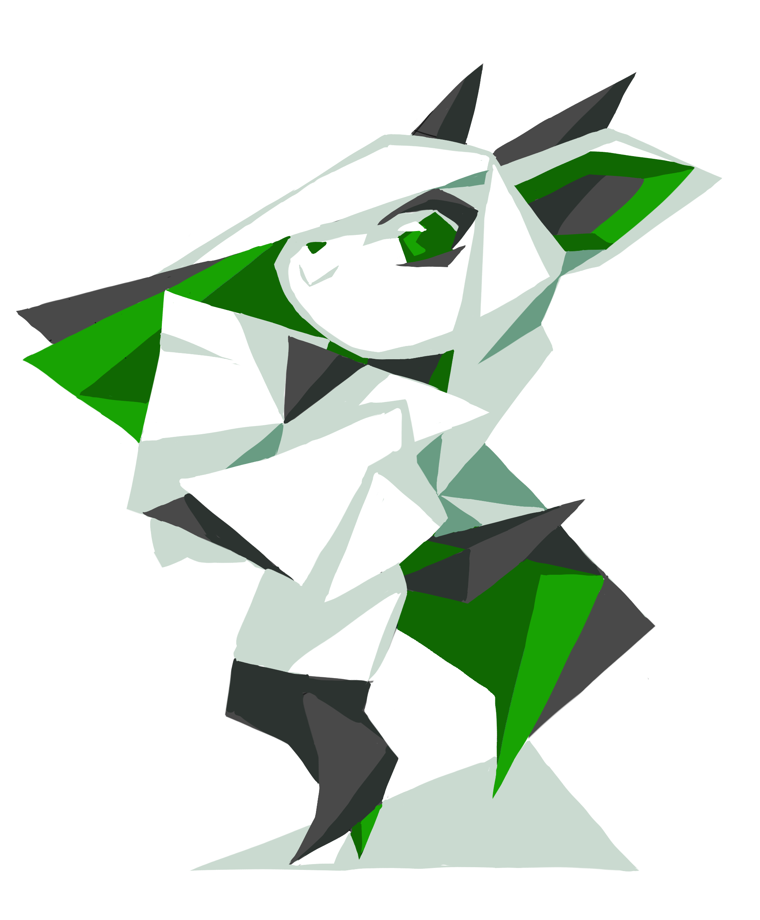

https://gihyo.jp/admin/serial/01/ubuntu-recipe/0440
https://gihyo.jp/admin/serial/01/ubuntu-recipe/0445
https://gihyo.jp/admin/serial/01/ubuntu-recipe/0534
http://zapppaaan.freepub.jp/article/182391181.html
https://creativecommons.org/licenses/by-nc-sa/4.0/deed.ja
https://www.dropbox.com/s/77r848yux6oof8g/20170826_tysontan_libbie_full.zip?dl=0
https://github.com/ikunya/libo-writer
https://ja.libreoffice.org/download/download/
https://libreoffice.soluzioniopen.com/
https://www.google.com/get/noto/
https://bugs.documentfoundation.org/show_bug.cgi?id=126754
http://gihyo.jp/magazine/SD/archive/2016/201603
いわゆる「追い出し処理」になっています。
横書きの場合、通常奇数ページが右側、偶数ページが左側になります。縦書きの場合は逆になります。
https://wis.max-ltd.co.jp/op/product_catalog.html?product_code=HD90530
ちなみにこれは電撃文庫大賞の募集要項(http://dengekitaisho.jp/novel_apply.html)と同じです。Writerはライトノベルの執筆にも使用できます！
学校などに提出するためにどうしても原稿用紙の体裁でないといけないなどの場合以外は、グリッド線は非表示にしておくのがいいのではないかと思います。
https://helpx.adobe.com/jp/fonts/using/open-type-syntax.html
http://imagedrive.github.io/spec/epub30-publications.xhtml#sec-opf-metadata-identifiers-uid

